ПРИОБРЕТЕНИЕ И УСТАНОВКА В КОТЕЛЬНУЮ д. ДОЛОЦКОЕ РЕЗЕРВКОГО ИСТОЧНИКА ЭЛЕКТРОЭНЕРГИИ (ДИЗЕЛЬГЕНЕРАТОРА)
(Устюженский муниципальный район)
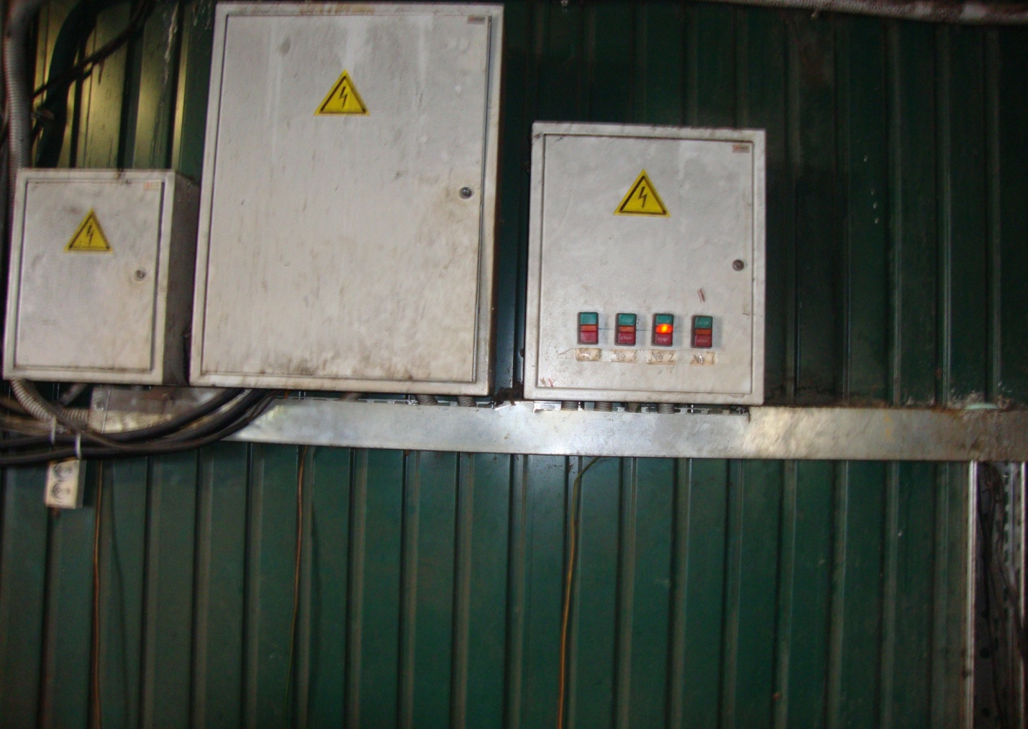
БЫЛО

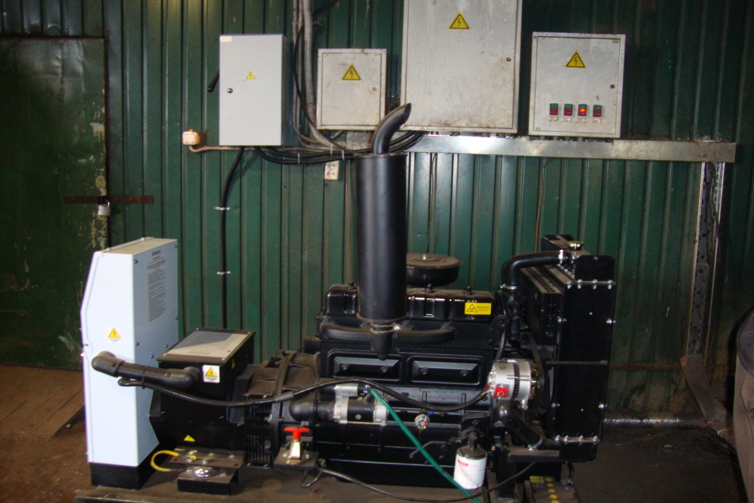
СТАЛО

